PRIJAVNICA
Ljetna škola – radioamaterski kamp Zvjezdano selo Mosor
18. 08. – 25. 08. 2013.
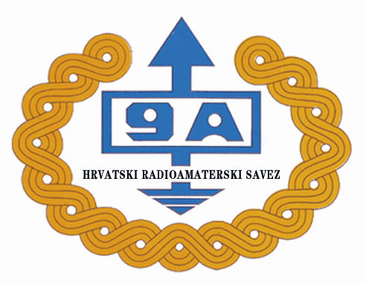

PODACI O POLAZNIKU

Ime i prezime učenika:
Datum i mjesto rođenja:
Naziv škole / razred:
Ime i prezime roditelja:
Mjesto stanovanja i poštanski broj:
Ulica i kućni broj:
Telefon / mobitel roditelja:
E – mail roditelja:

IZJAVA RODITELJA

Svojim potpisom dajem pristanak da moj/a sin/kći bude polaznik Ljetne škole – radioamaterskog kampa Zvjezdano selo - Mosor od 18. 08. do 25. 08. 2013., a prema programu i financijskim uvjetima koje je utvrdio Hrvatski radioamaterski savez kao organizator škole.

Mjesto ___________________________, datum _____________

___________________________________________________
(vlastoručni potpis roditelja)

Molimo da ispunjenu prijavnicu do 09.08.2013. dostavite Hrvatskom radioamaterskom savezu na e-mail: 9a0hrs@hamradio.hr ili na faks: 01 / 4848 763 ili poštom na Hrvatski radioamaterski savez, Dalmatinska 12, 10 000 Zagreb.

Uplate za sudjelovanje treba izvršiti na žiro račun HRS-a:
IBAN HR4323600001101561569, Zagrebačka banka, s naznakom „Kamp Zvjezdano selo - Mosor“.
(kotizacija za onoga tko dolazi prvi puta iznosi 800 kuna, a tko dolazi ponovno, tj. već je bio tokom prijašnjih godina, treba platiti 1.000 kuna).
Rok za uplatu je 14.08.2013.

